TALLINNA TEHNIKAÜLIKOOL
Infotehnoloogia teaduskond
Tarkvarateaduse instituut

Jõusaali infosüsteem
treeningute funktsionaalne allsüsteem
Andmebaasid I, ITI0206

Üliõpilased: Tristan Aik Sild, Gustav Tamkivi
Õpperühm: IAIB23
Matrikli nr: Tristan Aik Sild: 253782IAIB; Gustav Tamkivi: 253787IAIB
e-posti aadressid: Gustav Tamkivi: gustav@taltech.ee; Tristan Aik Sild: trists@taltech.ee
Juhendaja: Erki Eessaar
Tallinn 2026

Sisukord
Sisukord on esitatud dokumendi struktuurse ülevaatena. Leheküljenumbreid ei hoita käsitsi, et vältida aegunud viiteid pärast dokumendi taastootmist.
Tabel 1. Dokumendi peatükkide ülevaade
Peatükk | Pealkiri
1 | Sissejuhatus
2 | Süsteemi üldvaade
3 | Mittefunktsionaalsed nõuded
4 | Kasutusjuhud
5 | Treeningute registri eskiismudel
6 | Operatsioonilepingud
7 | Andmemudel ja füüsiline disain
8 | Reprodutseerimine ja kontroll

1 Sissejuhatus
Dokument kirjeldab jõusaali infosüsteemi treeningute funktsionaalset allsüsteemi ning selle allsüsteemi toetavat treeningute registrit.

1.1 Organisatsiooni kirjeldus
Jõusaal pakub klientidele rühmatreeninguid, personaaltreeninguid ja muid treeninguteenuseid. Organisatsiooni igapäevane töö sõltub sellest, et treeningute info oleks täpne, kontrollitud ja klientidele õigel ajal kättesaadav.

1.2 Organisatsiooni eesmärgid
- Pakkuda klientidele kvaliteetseid ja ajakohase kavaga treeninguteenuseid.
- Suurendada klientide järjepidevat treeningutes osalemist.
- Toetada treenerite töö planeerimist ja treeningute portfelli juhtimist.
- Võimaldada juhtkonnal hinnata treeningute valikut ja selle muutumist.

2 Süsteemi üldvaade
Süsteemi üldvaade seob organisatsiooni eesmärgid põhiobjektide, pädevusalade, registrite ja põhiprotsessidega.
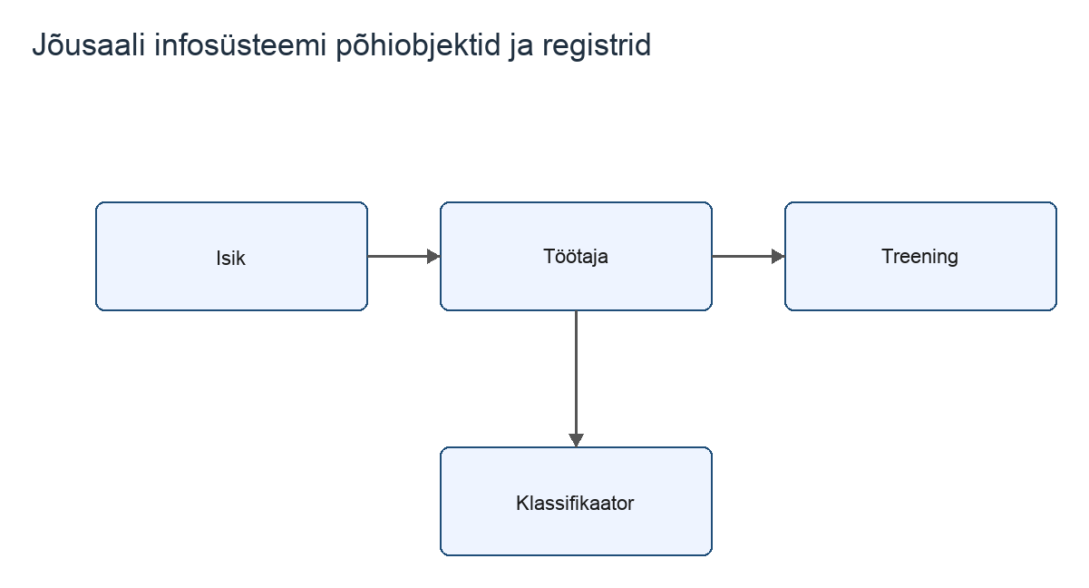
Joonis 1. Jõusaali infosüsteemi põhiobjektid ja registrid

2.1 Infosüsteemi eesmärgid
- Võimaldada treeningut elektrooniliselt registreerida, muuta ja seisundite kaudu juhtida.
- Säilitada isikute ja töötajate andmeid mahus, mis võimaldab tööalaseid õigusi ja vastutust üheselt tuvastada.
- Säilitada treeningute kohta andmeid mahus, mis toetab treeningute pakkumist ja aruandlust.
- Tagada aktiivsete treeningute ajakohane avalik kuvamine klientidele ja uudistajatele.
- Võimaldada klassifikaatorite abil ühtlustada treeningute seisundeid, kategooriaid ja töötajatega seotud liigitusi.
- Võimaldada juhtkonnal vaadata treeningute koondaruannet seisundite ja kategooriate kaupa.

2.2 Põhiobjektid
Tabel 2. Põhiobjektid
Põhiobjekt | Selgitus
Isik | Jõusaali kliendi, töötaja või süsteemi kasutaja üldandmed.
Töötaja | Jõusaali heaks töötav isik ja tema rollid.
Treening | Jõusaalis pakutav treeninguteenus.
Klassifikaator | Ühiselt hallatavad seisundid, tüübid ja kategooriad.

2.3 Tegutsejad ja pädevusalad
Tabel 3. Tegutsejad ja pädevusalad
Tegutseja | Pädevusala liik | Huvi
Treener | Sisemine pädevusala | Registreerib, muudab ja aktiveerib treeninguid.
Juhataja | Sisemine pädevusala | Jälgib treeningute portfelli ning lõpetab treeninguid.
Klient | Väline pädevusala | Soovib leida sobiva aktiivse treeningu.
Uudistaja | Väline pädevusala | Soovib vaadata avalikult nähtavat treeningute infot.
Klassifikaatorite haldur | Sisemine pädevusala | Haldab klassifikaatoreid, sh treeningu seisundeid ja kategooriaid.
Töötajate haldur | Sisemine pädevusala | Haldab töötajate ja rollide põhiandmeid.

2.4 Funktsionaalsed allsüsteemid ja registrid
Tabel 4. Funktsionaalsete allsüsteemide ja registrite vastavus
Funktsionaalne allsüsteem | Register | Põhiobjekt
Isikute funktsionaalne allsüsteem | Isikute register | Isik
Töötajate funktsionaalne allsüsteem | Töötajate register | Töötaja
Treeningute funktsionaalne allsüsteem | Treeningute register | Treening
Klassifikaatorite funktsionaalne allsüsteem | Klassifikaatorite register | Klassifikaator

2.5 Põhiprotsessid ja käivitavad sündmused
Tabel 5. Põhiprotsessid
Põhiprotsess | Käivitav sündmus | Tulemus
Kasutaja tuvastamine | Isik soovib kasutada tööalast süsteemifunktsiooni. | Isiku kasutajakonto ja töötaja pädevusala on tuvastatud.
Treeningu registreerimine | Treenerist töötaja saab teabe uue treeningu kohta. | Treening on ootel seisundis registreeritud ja klassifikaatoritega seotud.
Treeningu muutmine | Treeningu andmetes ilmneb viga või muutus. | Treeningu andmed on ajakohased.
Treeningu aktiveerimine | Treening on valmis klientidele nähtavaks tegemiseks. | Treening on aktiivne.
Treeningu ajutiselt kasutusest eemaldamine | Treeninguga ilmneb ajutine probleem. | Treening on mitteaktiivne.
Treeningu lõpetamine | Treeningut ei pakuta enam või probleem on püsiv. | Treening on lõppenud.
Treeningute vaatamine | Klient või uudistaja soovib treeningute infot. | Kasutaja näeb lubatud treeninguandmeid.

2.6 Lausendid
- Isik esitab jõusaali kliendi, töötaja või süsteemi kasutaja üldandmeid.
- Treening on jõusaalis pakutav teenus.
- Treener registreerib treeningu.
- Juhataja lõpetab treeningu.
- Klient vaatab aktiivse treeningu avalikke andmeid.
- Uudistaja vaatab avalikult nähtavaid aktiivseid treeninguid.
- Klassifikaatorite haldur haldab klassifikaatoreid.
- Töötajate haldur haldab töötajaid.
- Treeningul on üks seisund.
- Treening kuulub nulli või mitmesse treeningu kategooriasse.

3 Mittefunktsionaalsed nõuded
Mittefunktsionaalsed nõuded kirjeldavad süsteemi kvaliteediomadusi ja tehnilisi piiranguid, mitte eraldiseisvaid ärifunktsioone.
Tabel 6. Mittefunktsionaalsed nõuded
Alajaotus | Nõue
Kasutajaliides | Süsteemi kasutajaliides peab olema eestikeelne ning kasutama kogu treeningute funktsionaalses allsüsteemis samu mõisteid.
Kasutajaliides | Vormides peab kohustuslikke välju eristama enne andmete salvestamist.
Turvalisus | Treeneri ja juhataja kasutusjuhud peavad olema kasutatavad ainult autenditud ja autoriseeritud kasutajatele.
Turvalisus | Paroole ei tohi salvestada avatekstina.
Turvalisus | Treeningu muutmise ja seisundimuutmise operatsioonide juures tuleb säilitada viimase muutja e-posti aadress ning muutmise aeg.
Töökindlus | Treeningute registri varukoopia tuleb teha vähemalt üks kord ööpäevas.
Jõudlus | Aktiivsete treeningute nimekirja päring peab tavalise koormuse korral vastama kuni kahe sekundiga.

4 Kasutusjuhud
Kasutusjuhud kirjeldavad treeningute funktsionaalse allsüsteemi kasutajale nähtavat käitumist ja süsteemi vastuseid.
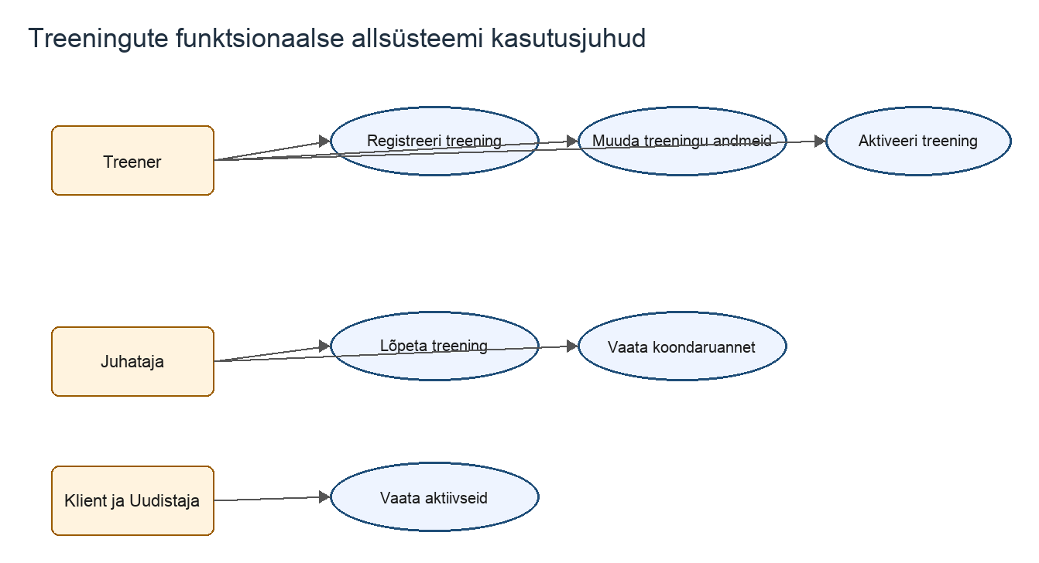
Joonis 2. Treeningute funktsionaalse allsüsteemi kasutusjuhud

4.1 Kõrgtaseme kasutusjuhud
Tabel 7. Kõrgtaseme kasutusjuhud
Kasutusjuht | Tegutsejad | Kirjeldus
Tuvasta kasutaja | Treener, Juhataja, Klassifikaatorite haldur, Töötajate haldur | Kasutaja esitab süsteemile enda tuvastamiseks vajalikud andmed ning süsteem seob kasutaja tema pädevusalaga.
Registreeri treening | Treener | Treener registreerib uue treeningu põhiandmed ja seob treeningu sobivate kategooriatega.
Muuda treeningu andmeid | Treener | Treener muudab ootel või mitteaktiivse treeningu põhiandmeid ja kategooriaseoseid.
Unusta ootel treening | Treener | Treener eemaldab ootel treeningu edasisest kasutusest, kui treeningut ei ole vaja pakkuda.
Aktiveeri treening | Treener | Treener muudab ootel või mitteaktiivse treeningu aktiivseks, kui treening kuulub vähemalt ühte kategooriasse.
Muuda treening mitteaktiivseks | Treener | Treener eemaldab aktiivse treeningu ajutiselt kasutusest, kui treeninguga on ilmnenud ajutine probleem.
Lõpeta treening | Juhataja | Juhataja lõpetab aktiivse või mitteaktiivse treeningu, kui treeningut enam ei pakuta.
Vaata aktiivseid treeninguid | Klient, Uudistaja | Klient või uudistaja vaatab aktiivsete treeningute avalikke andmeid.
Vaata kõiki treeninguid | Juhataja | Juhataja vaatab kõigi treeningute tööalaseid andmeid ja seisundeid.
Vaata kõiki ootel või mitteaktiivseid treeninguid | Treener | Treener vaatab ootel ja mitteaktiivseid treeninguid, et valida muutmiseks või aktiveerimiseks sobiv treening.
Vaata treeningute koondaruannet | Juhataja | Juhataja vaatab treeningute arvu seisundite ja kategooriate kaupa.

4.2 Laiendatud kasutusjuhud
Jaotis sisaldab tabelis 7 esitatud kõrgtaseme kasutusjuhtude laiendatud kirjeldusi. Iga kirjeldus esitab primaarse tegutseja, osapooled ja huvid, eeltingimused, tüüpilise sündmuste järjestuse, alternatiivsed käigud ning järeltingimused.

4.2.1 Tuvasta kasutaja
Tabel 8. Laiendatud kasutusjuht: Tuvasta kasutaja
Väli | Sisu
Kasutusjuht | Tuvasta kasutaja
Primaarne tegutseja | Treener, Juhataja, Klassifikaatorite haldur, Töötajate haldur
Käivitav sündmus | Kasutaja soovib alustada tööalase süsteemifunktsiooni kasutamist.
Eeltingimused | Kasutajakonto on registreeritud ja aktiivne.
Järeltingimused | Kasutaja on autenditud ja tema pädevusalad on tuvastatud.

Tabel 9. Osapooled ja nende huvid: Tuvasta kasutaja
Osapool | Huvi
Treener | Soovib pääseda enda tööülesannete täitmiseks lubatud kasutusjuhtudeni.
Juhataja | Soovib, et süsteemi tööalaseid funktsioone kasutaksid ainult õigustatud kasutajad.
Klassifikaatorite haldur | Soovib pääseda klassifikaatorite haldamiseks lubatud tööalaste funktsioonideni.
Töötajate haldur | Soovib pääseda töötajate andmete haldamiseks lubatud tööalaste funktsioonideni.

Tabel 10. Stsenaarium: Tuvasta kasutaja
Samm | Tegevus | Operatsioon
1 | Treener, juhataja, klassifikaatorite haldur või töötajate haldur avaldab soovi süsteemi siseneda.
2 | Süsteem kuvab tuvastamiseks vajaliku vormi.
3 | Treener, juhataja, klassifikaatorite haldur või töötajate haldur sisestab e-posti aadressi ja parooli.
4 | Süsteem tuvastab kasutaja ning leiab tema pädevusalad.

Tabel 11. Laiendused: Tuvasta kasutaja
Laiendus
4a. Kui kasutajakontot ei leita või parool ei vasta kontole, siis kasutajat ei autendita.
4b. Kui kasutajakonto ei ole aktiivne, siis kasutajat ei autendita.

4.2.2 Registreeri treening
Tabel 12. Laiendatud kasutusjuht: Registreeri treening
Väli | Sisu
Kasutusjuht | Registreeri treening
Primaarne tegutseja | Treener
Käivitav sündmus | Treener saab teabe uue jõusaalis pakutava treeningu kohta.
Eeltingimused | Treener on autenditud ja autoriseeritud.  Treeningu seisundi ja kategooria klassifikaatorid on registreeritud.
Järeltingimused | Treening on registreeritud seisundis OOTEL.  Treening on seotud valitud treeningu kategooriatega.

Tabel 13. Osapooled ja nende huvid: Registreeri treening
Osapool | Huvi
Treener | Soovib uue treeningu andmed kiiresti ja korrektselt registreerida.
Juhataja | Soovib, et treeningute portfell oleks ajakohane.
Klient | Soovib hiljem näha terviklikku infot aktiivsete treeningute kohta.

Tabel 14. Stsenaarium: Registreeri treening
Samm | Tegevus | Operatsioon
1 | Treener avaldab soovi registreerida uus treening.
2 | Süsteem kuvab treeningu sisestamiseks vajaliku vormi ning aktiivsed treeningu kategooriad; kategooriate nimekirjas kuvatakse iga rea kohta kategooria kood, nimetus, tüüp ja aktiivsuse tunnus.
3 | Treener sisestab treeningu nimetuse, kirjelduse, kestuse, maksimaalse osalejate arvu, vajaliku varustuse, hinna ja kategooriad.
4 | Süsteem kontrollib sisestatud andmeid.
5 | Süsteem salvestab treeningu andmed ja kategooriaseosed. | OP3
6 | Süsteem kuvab registreeritud treeningu detailandmed: iga rea kohta treeningu kood, nimetus, kategooriad, seisund, kestus minutites, hind, maksimaalne osalejate arv, registreerimise aeg ja viimase muutmise aeg.

Tabel 15. Laiendused: Registreeri treening
Laiendus
4a. Kui kohustuslik väärtus puudub või ei vasta piirangule, siis salvestamine ebaõnnestub.
5a. Kui sama nimetusega treening on juba registreeritud, siis salvestamine ebaõnnestub.

4.2.3 Muuda treeningu andmeid
Tabel 16. Laiendatud kasutusjuht: Muuda treeningu andmeid
Väli | Sisu
Kasutusjuht | Muuda treeningu andmeid
Primaarne tegutseja | Treener
Käivitav sündmus | Treener märkab ootel või mitteaktiivse treeningu andmetes muutmise vajadust.
Eeltingimused | Treener on autenditud ja autoriseeritud.  Treening on seisundis OOTEL või MITTEAKT.
Järeltingimused | Treeningu põhiandmed ja kategooriaseosed on ajakohased.

Tabel 17. Osapooled ja nende huvid: Muuda treeningu andmeid
Osapool | Huvi
Treener | Soovib parandada treeningu andmeid või ajakohastada kategooriaseoseid.
Juhataja | Soovib, et treeningute register sisaldaks korrektseid tööandmeid.
Klient | Soovib, et aktiivseks muutuvad treeningud oleksid sisuliselt õiged.

Tabel 18. Stsenaarium: Muuda treeningu andmeid
Samm | Tegevus | Operatsioon
1 | Treener avaldab soovi muuta treeningu andmeid.
2 | Süsteem kuvab ootel ja mitteaktiivsed treeningud; nimekirjas kuvatakse iga rea kohta treeningu kood, nimetus, kategooriad, seisund, kestus minutites, hind, maksimaalne osalejate arv, registreerimise aeg ja viimase muutmise aeg.
3 | Treener valib muudetava treeningu.
4 | Süsteem kuvab valitud treeningu detailandmed ja kategooriaseosed: iga rea kohta treeningu kood, nimetus, kategooriad, seisund, kestus minutites, hind, maksimaalne osalejate arv, registreerimise aeg ja viimase muutmise aeg.
5 | Treener muudab treeningu põhiandmeid ning lisab või eemaldab kategooriaseoseid.
6 | Süsteem salvestab treeningu põhiandmete muudatused. | OP8
7 | Süsteem salvestab lisatud kategooriaseosed. | OP9
8 | Süsteem kustutab eemaldatud kategooriaseosed. | OP10

Tabel 19. Laiendused: Muuda treeningu andmeid
Laiendus
2a. Kui süsteemis ei ole ühtegi ootel või mitteaktiivset treeningut, siis ei saa Treener jätkata.
6a. Kui muudetud andmed ei vasta piirangutele, siis muudatuste salvestamine ebaõnnestub.

4.2.4 Unusta ootel treening
Tabel 20. Laiendatud kasutusjuht: Unusta ootel treening
Väli | Sisu
Kasutusjuht | Unusta ootel treening
Primaarne tegutseja | Treener
Käivitav sündmus | Treener saab teabe, et ootel treeningut ei hakata pakkuma.
Eeltingimused | Treener on autenditud ja autoriseeritud.  Treening on seisundis OOTEL.
Järeltingimused | Treening on seisundis UNUSTATUD.

Tabel 21. Osapooled ja nende huvid: Unusta ootel treening
Osapool | Huvi
Treener | Soovib eemaldada ootel treeningu edasisest töövoost.
Juhataja | Soovib, et treeningute portfell ei sisaldaks realiseerumata ettepanekuid.

Tabel 22. Stsenaarium: Unusta ootel treening
Samm | Tegevus | Operatsioon
1 | Treener avaldab soovi unustada treening.
2 | Süsteem kuvab ootel treeningud; nimekirjas kuvatakse iga rea kohta treeningu kood, nimetus, kategooriad, seisund, kestus minutites, hind, maksimaalne osalejate arv, registreerimise aeg ja viimase muutmise aeg.
3 | Treener valib unustatava treeningu.
4 | Süsteem salvestab treeningu seisundimuudatuse. | OP6
5 | Süsteem eemaldab unustatud treeningu ootel treeningute nimekirjast.

Tabel 23. Laiendused: Unusta ootel treening
Laiendus
2a. Kui süsteemis ei ole ühtegi ootel treeningut, siis ei saa Treener treeningut unustada.

4.2.5 Aktiveeri treening
Tabel 24. Laiendatud kasutusjuht: Aktiveeri treening
Väli | Sisu
Kasutusjuht | Aktiveeri treening
Primaarne tegutseja | Treener
Käivitav sündmus | Treener otsustab, et ootel või mitteaktiivne treening on valmis aktiivseks muutmiseks.
Eeltingimused | Treener on autenditud ja autoriseeritud.  Treening on seisundis OOTEL või MITTEAKT.
Järeltingimused | Treening on seisundis AKTIIVNE.

Tabel 25. Osapooled ja nende huvid: Aktiveeri treening
Osapool | Huvi
Treener | Soovib valmis treeningu klientidele nähtavaks teha.
Klient | Soovib näha ainult pakutavaid ja osalemiseks sobivaid treeninguid.
Juhataja | Soovib, et avalikus vaates oleks ainult kontrollitud treeningud.

Tabel 26. Stsenaarium: Aktiveeri treening
Samm | Tegevus | Operatsioon
1 | Treener avaldab soovi aktiveerida treening.
2 | Süsteem kuvab ootel ja mitteaktiivsed treeningud; nimekirjas kuvatakse iga rea kohta treeningu kood, nimetus, kategooriad, seisund, kestus minutites, hind, maksimaalne osalejate arv, registreerimise aeg ja viimase muutmise aeg.
3 | Treener valib nimekirjast treeningu.
4 | Süsteem kontrollib, et treening kuulub vähemalt ühte treeningu kategooriasse.
5 | Süsteem salvestab treeningu seisundimuudatuse. | OP11
6 | Süsteem kuvab muudetud treeningu detailandmed: iga rea kohta treeningu kood, nimetus, kategooriad, seisund, kestus minutites, hind, maksimaalne osalejate arv, registreerimise aeg ja viimase muutmise aeg.

Tabel 27. Laiendused: Aktiveeri treening
Laiendus
3a. Kui nimekirjas ei ole ühtegi ootel või mitteaktiivset treeningut, siis ei saa Treener jätkata.
4a. Kui treening ei kuulu ühtegi treeningu kategooriasse, siis aktiveerimine ebaõnnestub.

4.2.6 Muuda treening mitteaktiivseks
Tabel 28. Laiendatud kasutusjuht: Muuda treening mitteaktiivseks
Väli | Sisu
Kasutusjuht | Muuda treening mitteaktiivseks
Primaarne tegutseja | Treener
Käivitav sündmus | Treener saab teabe aktiivse treeningu ajutisest probleemist.
Eeltingimused | Treener on autenditud ja autoriseeritud.  Treening on seisundis AKTIIVNE.
Järeltingimused | Treening on seisundis MITTEAKT.

Tabel 29. Osapooled ja nende huvid: Muuda treening mitteaktiivseks
Osapool | Huvi
Treener | Soovib ajutise probleemiga treeningu klientidele nähtavast pakkumisest eemaldada.
Klient | Soovib näha ainult tegelikult pakutavaid aktiivseid treeninguid.
Juhataja | Soovib, et treeningute avalik pakkumine oleks kontrollitud.

Tabel 30. Stsenaarium: Muuda treening mitteaktiivseks
Samm | Tegevus | Operatsioon
1 | Treener avaldab soovi muuta treening mitteaktiivseks.
2 | Süsteem kuvab aktiivsed treeningud; nimekirjas kuvatakse iga rea kohta treeningu kood, nimetus, kategooriad, seisund, kestus minutites, hind, maksimaalne osalejate arv, registreerimise aeg ja viimase muutmise aeg.
3 | Treener valib mitteaktiivseks muudetava treeningu.
4 | Süsteem salvestab treeningu seisundimuudatuse. | OP13
5 | Süsteem eemaldab treeningu aktiivsete treeningute avalikust nimekirjast.

Tabel 31. Laiendused: Muuda treening mitteaktiivseks
Laiendus
2a. Kui süsteemis ei ole ühtegi aktiivset treeningut, siis ei saa Treener treeningut mitteaktiivseks muuta.

4.2.7 Lõpeta treening
Tabel 32. Laiendatud kasutusjuht: Lõpeta treening
Väli | Sisu
Kasutusjuht | Lõpeta treening
Primaarne tegutseja | Juhataja
Käivitav sündmus | Juhataja saab teabe, et treeningut enam ei pakuta või selle probleem on püsiv.
Eeltingimused | Juhataja on autenditud ja autoriseeritud.  Treening on seisundis AKTIIVNE või MITTEAKT.
Järeltingimused | Treening on seisundis LOPPENUD.

Tabel 33. Osapooled ja nende huvid: Lõpeta treening
Osapool | Huvi
Juhataja | Soovib eemaldada püsivalt treeningu, mida jõusaal enam ei paku.
Treener | Soovib, et treeningute nimekiri ei sisaldaks kasutusest väljas teenuseid.
Klient | Soovib näha ainult tegelikult pakutavaid aktiivseid treeninguid.

Tabel 34. Stsenaarium: Lõpeta treening
Samm | Tegevus | Operatsioon
1 | Juhataja avaldab soovi lõpetada treening.
2 | Süsteem kuvab kõik treeningud koos seisunditega; nimekirjas kuvatakse iga rea kohta treeningu kood, nimetus, kategooriad, seisund, kestus minutites, hind, maksimaalne osalejate arv, registreerimise aeg ja viimase muutmise aeg.
3 | Juhataja valib lõpetatava treeningu.
4 | Süsteem salvestab treeningu seisundimuudatuse. | OP15
5 | Süsteem kuvab lõpetatud treeningu detailandmed: iga rea kohta treeningu kood, nimetus, kategooriad, seisund, kestus minutites, hind, maksimaalne osalejate arv, registreerimise aeg ja viimase muutmise aeg.

Tabel 35. Laiendused: Lõpeta treening
Laiendus
2a. Kui süsteemis ei ole ühtegi aktiivset ega mitteaktiivset treeningut, siis ei saa Juhataja treeningut lõpetada.

4.2.8 Vaata aktiivseid treeninguid
Tabel 36. Laiendatud kasutusjuht: Vaata aktiivseid treeninguid
Väli | Sisu
Kasutusjuht | Vaata aktiivseid treeninguid
Primaarne tegutseja | Klient, Uudistaja
Käivitav sündmus | Klient või uudistaja soovib vaadata pakutavaid treeninguid.
Eeltingimused | Aktiivsete treeningute avalik vaade on kasutatav.
Järeltingimused | Aktiivsete treeningute lubatud andmed on kasutajale kuvatud.

Tabel 37. Osapooled ja nende huvid: Vaata aktiivseid treeninguid
Osapool | Huvi
Klient | Soovib leida sobiva aktiivse treeningu.
Uudistaja | Soovib näha jõusaali avalikku treeninguvalikut.
Juhataja | Soovib, et avalikult nähtav treeninguinfo oleks ajakohane.

Tabel 38. Stsenaarium: Vaata aktiivseid treeninguid
Samm | Tegevus | Operatsioon
1 | Klient või uudistaja avaldab soovi vaadata aktiivseid treeninguid.
2 | Süsteem kuvab aktiivsete treeningute nimekirja; nimekirjas kuvatakse iga rea kohta treeningu kood, nimetus, kategooriad, seisund, kestus minutites, hind, maksimaalne osalejate arv ja vajalik varustus.
3 | Klient või uudistaja valib treeningu, mille andmeid ta soovib täpsemalt vaadata.
4 | Süsteem kuvab valitud aktiivse treeningu lubatud detailandmed: iga rea kohta treeningu kood, nimetus, kategooriad, seisund, kestus minutites, hind, maksimaalne osalejate arv ja vajalik varustus.

Tabel 39. Laiendused: Vaata aktiivseid treeninguid
Laiendus
2a. Kui aktiivseid treeninguid ei ole, siis kuvab süsteem tühja nimekirja.

4.2.9 Vaata kõiki treeninguid
Tabel 40. Laiendatud kasutusjuht: Vaata kõiki treeninguid
Väli | Sisu
Kasutusjuht | Vaata kõiki treeninguid
Primaarne tegutseja | Juhataja
Käivitav sündmus | Juhataja soovib vaadata treeningute tööalast terviknimekirja.
Eeltingimused | Juhataja on autenditud ja autoriseeritud.
Järeltingimused | Kõigi treeningute tööalane nimekiri on Juhatajale kuvatud.

Tabel 41. Osapooled ja nende huvid: Vaata kõiki treeninguid
Osapool | Huvi
Juhataja | Soovib saada terviklikku tööalast ülevaadet kõigist treeningutest ja nende seisunditest.
Treener | Soovib, et juhatajal oleks otsuste tegemiseks ajakohane ülevaade treeningute portfellist.

Tabel 42. Stsenaarium: Vaata kõiki treeninguid
Samm | Tegevus | Operatsioon
1 | Juhataja avaldab soovi vaadata kõiki treeninguid.
2 | Süsteem kuvab kõik treeningud; nimekirjas kuvatakse iga rea kohta treeningu kood, nimetus, kategooriad, seisund, kestus minutites, hind, maksimaalne osalejate arv, registreerimise aeg ja viimase muutmise aeg.
3 | Juhataja valib treeningu, mille tööalaseid detailandmeid ta soovib vaadata.
4 | Süsteem kuvab valitud treeningu tööalased detailandmed: iga rea kohta treeningu kood, nimetus, kategooriad, seisund, kestus minutites, hind, maksimaalne osalejate arv, registreerimise aeg ja viimase muutmise aeg.

Tabel 43. Laiendused: Vaata kõiki treeninguid
Laiendus
2a. Kui süsteemis ei ole ühtegi treeningut, siis kuvab süsteem tühja nimekirja.

4.2.10 Vaata kõiki ootel või mitteaktiivseid treeninguid
Tabel 44. Laiendatud kasutusjuht: Vaata kõiki ootel või mitteaktiivseid treeninguid
Väli | Sisu
Kasutusjuht | Vaata kõiki ootel või mitteaktiivseid treeninguid
Primaarne tegutseja | Treener
Käivitav sündmus | Treener soovib valida muutmiseks või aktiveerimiseks sobiva treeningu.
Eeltingimused | Treener on autenditud ja autoriseeritud.
Järeltingimused | Ootel ja mitteaktiivsete treeningute nimekiri on Treenerile kuvatud.

Tabel 45. Osapooled ja nende huvid: Vaata kõiki ootel või mitteaktiivseid treeninguid
Osapool | Huvi
Treener | Soovib leida muutmiseks või aktiveerimiseks sobiva ootel või mitteaktiivse treeningu.
Juhataja | Soovib, et treenerid töötaksid ainult treeningutega, mida on lubatud muuta või aktiveerida.

Tabel 46. Stsenaarium: Vaata kõiki ootel või mitteaktiivseid treeninguid
Samm | Tegevus | Operatsioon
1 | Treener avaldab soovi vaadata ootel ja mitteaktiivseid treeninguid.
2 | Süsteem kuvab ootel ja mitteaktiivsed treeningud; nimekirjas kuvatakse iga rea kohta treeningu kood, nimetus, kategooriad, seisund, kestus minutites, hind, maksimaalne osalejate arv, registreerimise aeg ja viimase muutmise aeg.
3 | Treener valib nimekirjast treeningu või lõpetab nimekirja vaatamise.
4 | Süsteem kuvab valitud treeningu detailandmed: iga rea kohta treeningu kood, nimetus, kategooriad, seisund, kestus minutites, hind, maksimaalne osalejate arv, registreerimise aeg ja viimase muutmise aeg.

Tabel 47. Laiendused: Vaata kõiki ootel või mitteaktiivseid treeninguid
Laiendus
2a. Kui süsteemis ei ole ühtegi ootel või mitteaktiivset treeningut, siis kuvab süsteem tühja nimekirja.

4.2.11 Vaata treeningute koondaruannet
Tabel 48. Laiendatud kasutusjuht: Vaata treeningute koondaruannet
Väli | Sisu
Kasutusjuht | Vaata treeningute koondaruannet
Primaarne tegutseja | Juhataja
Käivitav sündmus | Juhataja soovib hinnata treeningute portfelli hetkeseisu.
Eeltingimused | Juhataja on autenditud ja autoriseeritud.
Järeltingimused | Koondaruanne on Juhatajale kuvatud.

Tabel 49. Osapooled ja nende huvid: Vaata treeningute koondaruannet
Osapool | Huvi
Juhataja | Soovib saada ülevaadet treeningute jaotusest seisundite ning kategooriate kaupa.
Treener | Soovib, et juhtimisotsused põhineksid ajakohastel andmetel.

Tabel 50. Stsenaarium: Vaata treeningute koondaruannet
Samm | Tegevus | Operatsioon
1 | Juhataja avaldab soovi vaadata treeningute koondaruannet.
2 | Süsteem kuvab treeningute arvu seisundite ja kategooriate kaupa.

Tabel 51. Laiendused: Vaata treeningute koondaruannet
Laiendus
2a. Kui aruande aluseks olevaid treeninguid ei ole, siis kuvab süsteem nullväärtustega koondvaate.

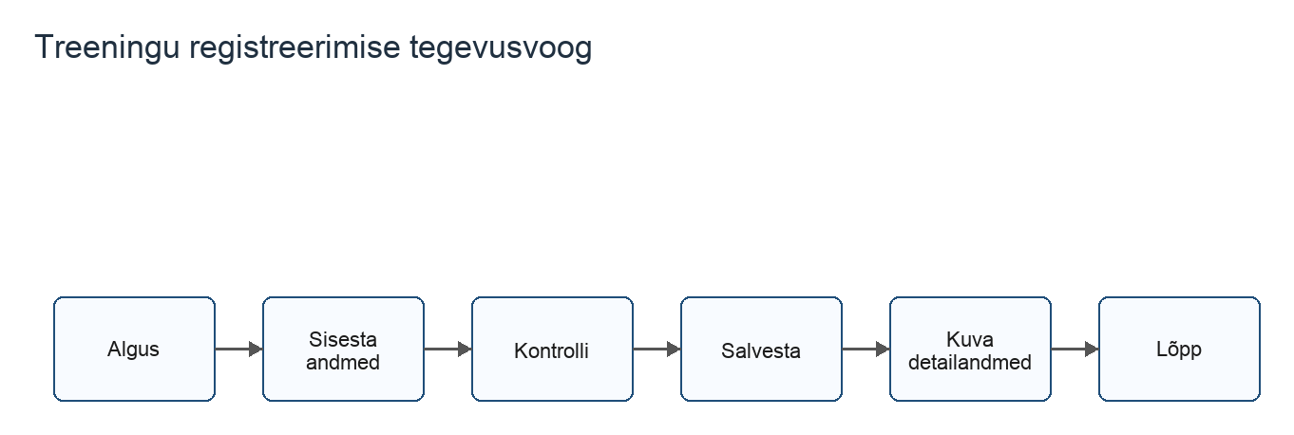
Joonis 3. Treeningu registreerimise tegevusvoog
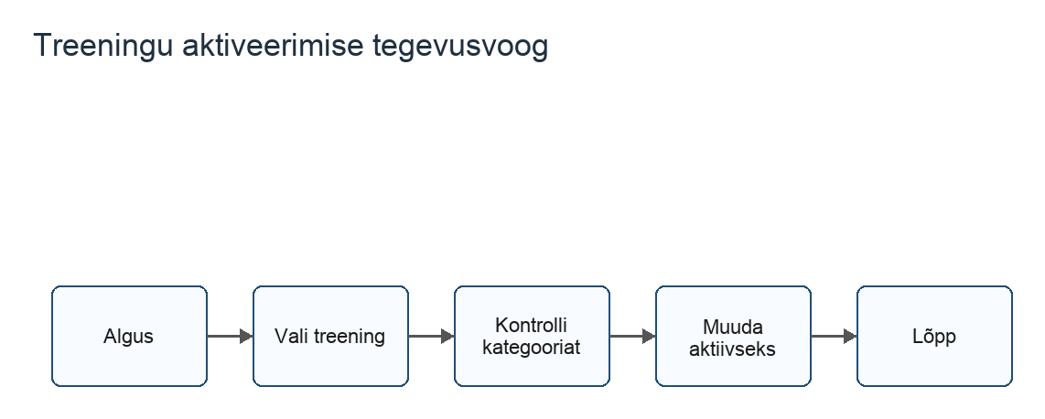
Joonis 4. Treeningu aktiveerimise tegevusvoog

5 Treeningute registri eskiismudel
Treeningute register on treeningute funktsionaalse allsüsteemi põhiregister. Register kasutab töötajate, isikute ja klassifikaatorite registrites olevaid andmeid.

5.1 Registri seosed
Tabel 52. Treeningute registri eskiismudeli seosed
Nimekiri | Väärtused
Registrit kasutavad pädevusalad | Treener; Juhataja; Klient; Uudistaja
Registrit teenindavad funktsionaalsed allsüsteemid | Treeningute funktsionaalne allsüsteem
Selle registriga seotud registrid | Isikute register; Töötajate register; Klassifikaatorite register

5.2 Ärireeglid
- Treeningu nimetus peab olema treeningute registris unikaalne.
- Treeningu saab aktiivseks muuta ainult siis, kui treening kuulub vähemalt ühte treeningu kategooriasse.
- Treeningu seisundimuudatus peab vastama seisundidiagrammile.
- Aktiivselt treeningult ei tohi eemaldada viimast kategooriaseost.
- Klientidele ja uudistajatele tohib kuvada ainult aktiivseid treeninguid.
- Treeningu kestus peab olema 15 kuni 240 minutit.
- Treeningu maksimaalne osalejate arv peab olema positiivne täisarv.
- Treeningu hind peab olema null või positiivne rahasumma.
- Treeningu viimase muutmise aeg ei tohi olla varasem kui treeningu registreerimise aeg.

5.3 Kontseptuaalne eskiismudel
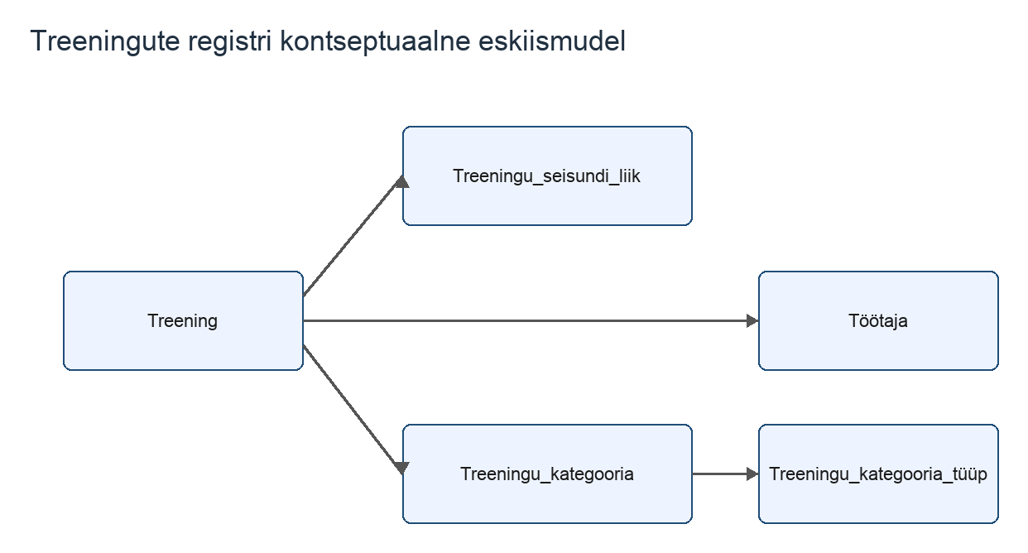
Joonis 5. Treeningute registri kontseptuaalne eskiismudel

6 Operatsioonilepingud
Operatsioonilepingud on koostatud lepingprojekteerimise põhimõttel ning nende tähised vastavad kasutusjuhtudes kasutatud viidetele.

OP3 Registreeri treening
Tabel 53. Andmebaasioperatsiooni leping: OP3
Osa | Sisu
Operatsioon | OP3 Registreeri treening(  p_nimetus,  p_kirjeldus,  p_kestus_minutites,  p_maksimaalne_osalejate_arv,  p_vajalik_varustus,  p_hind,  p_treeningu_kategooria_koodid,  p_registreerija_e_meil  )
Eeltingimused | Treener on autenditud ja autoriseeritud.  Treeningu_seisundi_liik eksemplar tsl (mille kood on OOTEL) on registreeritud.  p_treeningu_kategooria_koodid ei ole tühi hulk.  Kõik p_treeningu_kategooria_koodid hulka kuuluvad Treeningu_kategooria eksemplarid on registreeritud.  Kasutajakonto eksemplar k (mille e_meil = p_registreerija_e_meil) on registreeritud.
Järeltingimused | Treening eksemplar t on registreeritud.  t.nimetus := p_nimetus.  t.kirjeldus := p_kirjeldus.  t.kestus_minutites := p_kestus_minutites.  t.maksimaalne_osalejate_arv := p_maksimaalne_osalejate_arv.  t.vajalik_varustus := p_vajalik_varustus.  t.hind := p_hind.  t.seisund := tsl.  t.registreerija := k.  t.viimase_muutja := k.  t.reg_aeg := hetke kuupäev ja kellaaeg.  t.viimase_muutm_aeg := hetke kuupäev ja kellaaeg.  t ja kõik p_treeningu_kategooria_koodid järgi leitud Treeningu_kategooria eksemplarid on seotud.
Kasutus kasutusjuhtude poolt | Registreeri treening

OP6 Unusta ootel treening
Tabel 54. Andmebaasioperatsiooni leping: OP6
Osa | Sisu
Operatsioon | OP6 Unusta ootel treening(  p_treeningu_kood,  p_muutja_e_meil  )
Eeltingimused | Treening eksemplar t (mille treeningu_kood = p_treeningu_kood) on seisundis OOTEL registreeritud.  Kasutajakonto eksemplar k (mille e_meil = p_muutja_e_meil) on registreeritud.
Järeltingimused | t.seisund := UNUSTATUD.  t.viimase_muutja := k.  t.viimase_muutm_aeg := hetke kuupäev ja kellaaeg.
Kasutus kasutusjuhtude poolt | Unusta ootel treening

OP8 Muuda treeningu andmeid
Tabel 55. Andmebaasioperatsiooni leping: OP8
Osa | Sisu
Operatsioon | OP8 Muuda treeningu andmeid(  p_treeningu_kood,  p_nimetus,  p_kirjeldus,  p_kestus_minutites,  p_maksimaalne_osalejate_arv,  p_vajalik_varustus,  p_hind,  p_muutja_e_meil  )
Eeltingimused | Treening eksemplar t (mille treeningu_kood = p_treeningu_kood) on seisundis OOTEL või MITTEAKT registreeritud.  Kasutajakonto eksemplar k (mille e_meil = p_muutja_e_meil) on registreeritud.
Järeltingimused | t.nimetus := p_nimetus.  t.kirjeldus := p_kirjeldus.  t.kestus_minutites := p_kestus_minutites.  t.maksimaalne_osalejate_arv := p_maksimaalne_osalejate_arv.  t.vajalik_varustus := p_vajalik_varustus.  t.hind := p_hind.  t.viimase_muutja := k.  t.viimase_muutm_aeg := hetke kuupäev ja kellaaeg.
Kasutus kasutusjuhtude poolt | Muuda treeningu andmeid

OP9 Lisa treeningu kategooria seos
Tabel 56. Andmebaasioperatsiooni leping: OP9
Osa | Sisu
Operatsioon | OP9 Lisa treeningu kategooria seos(  p_treeningu_kood,  p_treeningu_kategooria_kood  )
Eeltingimused | Treening eksemplar t (mille treeningu_kood = p_treeningu_kood) on seisundis OOTEL või MITTEAKT registreeritud.  Treeningu_kategooria eksemplar tk (mille kood = p_treeningu_kategooria_kood) on registreeritud.  t ja tk seos ei ole registreeritud.
Järeltingimused | t ja tk seos on registreeritud.
Kasutus kasutusjuhtude poolt | Muuda treeningu andmeid

OP10 Eemalda treeningu kategooria seos
Tabel 57. Andmebaasioperatsiooni leping: OP10
Osa | Sisu
Operatsioon | OP10 Eemalda treeningu kategooria seos(  p_treeningu_kood,  p_treeningu_kategooria_kood  )
Eeltingimused | Treening eksemplar t (mille treeningu_kood = p_treeningu_kood) on seisundis OOTEL või MITTEAKT registreeritud.  Treeningu_kategooria eksemplar tk (mille kood = p_treeningu_kategooria_kood) on registreeritud.  t ja tk seos on registreeritud.
Järeltingimused | t ja tk seos on kustutatud.
Kasutus kasutusjuhtude poolt | Muuda treeningu andmeid

OP11 Aktiveeri treening
Tabel 58. Andmebaasioperatsiooni leping: OP11
Osa | Sisu
Operatsioon | OP11 Aktiveeri treening(  p_treeningu_kood,  p_muutja_e_meil  )
Eeltingimused | Treening eksemplar t (mille treeningu_kood = p_treeningu_kood) on seisundis OOTEL või MITTEAKT registreeritud.  t on seotud vähemalt ühe Treeningu_kategooria eksemplariga.  Kasutajakonto eksemplar k (mille e_meil = p_muutja_e_meil) on registreeritud.
Järeltingimused | t.seisund := AKTIIVNE.  t.viimase_muutja := k.  t.viimase_muutm_aeg := hetke kuupäev ja kellaaeg.
Kasutus kasutusjuhtude poolt | Aktiveeri treening

OP13 Muuda treening mitteaktiivseks
Tabel 59. Andmebaasioperatsiooni leping: OP13
Osa | Sisu
Operatsioon | OP13 Muuda treening mitteaktiivseks(  p_treeningu_kood,  p_muutja_e_meil  )
Eeltingimused | Treening eksemplar t (mille treeningu_kood = p_treeningu_kood) on seisundis AKTIIVNE registreeritud.  Kasutajakonto eksemplar k (mille e_meil = p_muutja_e_meil) on registreeritud.
Järeltingimused | t.seisund := MITTEAKT.  t.viimase_muutja := k.  t.viimase_muutm_aeg := hetke kuupäev ja kellaaeg.
Kasutus kasutusjuhtude poolt | Muuda treening mitteaktiivseks

OP15 Lõpeta treening
Tabel 60. Andmebaasioperatsiooni leping: OP15
Osa | Sisu
Operatsioon | OP15 Lõpeta treening(  p_treeningu_kood,  p_muutja_e_meil  )
Eeltingimused | Treening eksemplar t (mille treeningu_kood = p_treeningu_kood) on seisundis AKTIIVNE või MITTEAKT registreeritud.  Kasutajakonto eksemplar k (mille e_meil = p_muutja_e_meil) on registreeritud.
Järeltingimused | t.seisund := LOPPENUD.  t.viimase_muutja := k.  t.viimase_muutm_aeg := hetke kuupäev ja kellaaeg.
Kasutus kasutusjuhtude poolt | Lõpeta treening

7 Andmemudel ja füüsiline disain
Andmemudel kirjeldab treeningute registri loogilisi olemitüüpe ning PostgreSQL füüsilist realisatsiooni.

7.1 Olemid ja atribuudid
Tabel 61. Olemitüübid
Olemitüüp | Definitsioon | Identifikaator
Klassifikaator | Üldine liigitav väärtus, mille abil kirjeldatakse süsteemis kasutatavaid seisundeid, tüüpe ja kategooriaid. | kood
Riik | Klassifikaator, mis tähistab isiku identifikaatori väljastanud riiki, näiteks Eesti või Soome. | kood
Isiku_seisundi_liik | Klassifikaator, mis kirjeldab isiku kasutatavust süsteemis, näiteks Aktiivne või Mitteaktiivne. | kood
Töötaja_seisundi_liik | Klassifikaator, mis kirjeldab töötaja töösuhte või kasutusõiguse seisundit, näiteks Tööl või Lahkunud. | kood
Töötaja_roll | Klassifikaator, mis kirjeldab töötajale antavat tööalast rolli, näiteks Treener või Juhataja. | kood
Treeningu_seisundi_liik | Klassifikaator, mis määrab treeningu elutsükli lubatud seisundid, näiteks Ootel, Aktiivne, Mitteaktiivne, Lõppenud või Unustatud. | kood
Treeningu_kategooria_tüüp | Klassifikaator, mis rühmitab treeningu kategooriaid, näiteks Treeningu eesmärk või Treeningu intensiivsus. | kood
Treeningu_kategooria | Klassifikaator, millega treeninguid sisuliselt rühmitatakse, näiteks Jooga, Kardio või Jõutreening. | kood
Isik | Jõusaaliga seotud füüsiline inimene, kes võib olla klient, töötaja või tööalase süsteemi kasutaja. | isikukood + riigi_kood
Kasutajakonto | Isikuga seotud autentimisandmete kogum, mille abil lubatakse tööalaseid süsteemifunktsioone kasutada. | e_meil
Töötaja | Jõusaali heaks töötav isik, kellele saab määrata tööalaseid rolle ja kelle tegevused võivad muuta treeningute registri andmeid. | e_meil
Töötaja_rolli_omamine | Seos töötaja ja töötaja rolli vahel koos rolli kehtivusajaga. | tootaja_e_meil + tootaja_roll_kood + alguse_aeg
Treening | Jõusaali poolt pakutav treeninguteenus, mille kohta hoitakse avaldamiseks, muutmiseks ja aruandluseks vajalikke andmeid. | treeningu_kood
Treeningu_kategooria_omamine | Seos treeningu ja treeningu kategooria vahel, mis näitab, millistesse sisulistesse rühmadesse treening kuulub. | treeningu_kood + treeningu_kategooria_kood

Tabel 62. Atribuutide definitsioonid
Olemitüüp | Atribuut | Definitsioon
Klassifikaator | kood | Klassifikaatori väärtust esitav kood {Kohustuslik. Ei tohi olla tühi string. Klassifikaatori tüübi piires unikaalne.}. Näiteväärtus: AKTIIVNE
Klassifikaator | nimetus | Klassifikaatori väärtuse ametlik eestikeelne nimetus {Kohustuslik. Ei tohi olla tühi string.}. Näiteväärtus: Aktiivne
Klassifikaator | on_aktiivne | Tunnus, mis näitab, kas klassifikaatori väärtust võib uute andmete liigitamisel kasutada {Kohustuslik. Lubatud väärtused on tõene ja väär.}. Näiteväärtus: tõene
Isik | isikukood | Riigi poolt väljastatud isiku identifikaator {Kohustuslik. Koos riigi koodiga unikaalne. Lubatud on tähed, numbrid, tühikud, sidekriipsud, plussmärgid, võrdusmärgid ja kaldkriipsud.}. Näiteväärtus: 50101010011
Isik | eesnimi | Isiku eesnimi {Võib puududa ainult siis, kui perenimi on registreeritud. Kui väärtus registreeritakse, siis ei tohi see olla tühi string.}. Näiteväärtus: Mari
Isik | perenimi | Isiku perekonnanimi {Võib puududa ainult siis, kui eesnimi on registreeritud. Kui väärtus registreeritakse, siis ei tohi see olla tühi string.}. Näiteväärtus: Tamm
Isik | synni_kp | Isiku sünnikuupäev {Kohustuslik. Lubatud vahemik on 01.01.1900 kuni 31.12.2100.}. Näiteväärtus: 12.05.1995
Isik | elukoht | Isiku alalise elukoha aadress {Võib puududa. Kui väärtus registreeritakse, siis ei tohi see olla tühi string.}. Näiteväärtus: Akadeemia tee 5, Tallinn
Isik | e_meil | Isiku e-posti aadress, mida kasutatakse temaga elektrooniliseks suhtlemiseks ja kasutajakonto sidumiseks {Kohustuslik. Peab sisaldama märki @. Võib olla kuni 254 märki pikk. Unikaalne.}. Näiteväärtus: mari.tamm@example.com
Isik | reg_aeg | Isiku registreerimise kuupäev ja kellaaeg {Kohustuslik. Küsitakse süsteemi kellalt. Lubatud vahemik on 01.01.2020 00:00 kuni 31.12.2100 23:59.}. Näiteväärtus: 15.03.2026 10:30
Isik | viimase_muutm_aeg | Isiku andmete viimase muutmise kuupäev ja kellaaeg {Kohustuslik. Lubatud vahemik on 01.01.2020 00:00 kuni 31.12.2100 23:59. Ei tohi olla varasem kui reg_aeg.}. Näiteväärtus: 16.03.2026 09:15
Kasutajakonto | parool | Kasutajakonto parooli räsiväärtus {Kohustuslik. Ei tohi olla tühi string. Avateksti parooli ei salvestata.}. Näiteväärtus: $2b$12$examplehash
Kasutajakonto | on_aktiivne | Tunnus, mis näitab, kas kontoga saab süsteemi sisse logida {Kohustuslik. Lubatud väärtused on tõene ja väär.}. Näiteväärtus: tõene
Töötaja_roll | kirjeldus | Töötaja rollist tulenevate õiguste ja kohustuste kirjeldus töötajate haldurile {Võib puududa. Kui väärtus registreeritakse, siis ei tohi see olla tühi string.}. Näiteväärtus: Saab registreerida ja muuta treeninguid.
Töötaja_rolli_omamine | alguse_aeg | Kuupäev ja kellaaeg, millest alates töötaja roll kehtib {Kohustuslik. Lubatud vahemik on 01.01.2020 00:00 kuni 31.12.2100 23:59.}. Näiteväärtus: 01.02.2026 09:00
Töötaja_rolli_omamine | lopu_aeg | Kuupäev ja kellaaeg, milleni töötaja roll kehtib {Võib puududa. Kui väärtus registreeritakse, siis peab see olema hilisem kui alguse_aeg ja lubatud vahemikus 01.01.2020 00:00 kuni 31.12.2100 23:59.}. Näiteväärtus: 31.12.2026 17:00
Treening | treeningu_kood | Treeningu arvuline kood, mille järgi töötaja saab treeningut üheselt eristada {Kohustuslik. Positiivne täisarv. Unikaalne.}. Näiteväärtus: 1001
Treening | nimetus | Treeningu ametlik nimetus {Kohustuslik. Ei tohi olla tühi string. Unikaalne.}. Näiteväärtus: Hommikune jooga
Treening | kirjeldus | Klientidele ja töötajatele mõeldud treeningu sisu kirjeldus {Kohustuslik. Ei tohi olla tühi string.}. Näiteväärtus: Rahulik liikuvust ja hingamist arendav treening.
Treening | kestus_minutites | Treeningu kestus minutites {Kohustuslik. Lubatud vahemik on 15 kuni 240. Väärtus ei tohi olla 0 ega negatiivne.}. Näiteväärtus: 60
Treening | maksimaalne_osalejate_arv | Treeningule lubatud maksimaalne osalejate arv inimestes {Kohustuslik. Positiivne täisarv. Väärtus ei tohi olla 0 ega negatiivne.}. Näiteväärtus: 20
Treening | vajalik_varustus | Klientidele ja treenerile mõeldud kirjeldus treeningul vajaliku varustuse kohta {Kohustuslik. Ei tohi olla tühi string.}. Näiteväärtus: Joogamatt ja veepudel
Treening | hind | Treeningu hind eurodes koos käibemaksuga {Kohustuslik. Null või positiivne rahasumma. Väärtus võib olla 0. Maksimaalselt kaks kohta pärast koma.}. Näiteväärtus: 12.50
Treening | seisund | Treeningu elutsükli seisund {Kohustuslik. Väärtus peab vastama registreeritud Treeningu_seisundi_liik väärtusele.}. Näiteväärtus: Aktiivne
Treening | registreerija | Treeningu registreerinud kasutajakonto {Kohustuslik. Peab olema registreeritud kasutajakonto.}. Näiteväärtus: treener@example.com
Treening | viimase_muutja | Treeningut viimati muutnud kasutajakonto {Kohustuslik. Peab olema registreeritud kasutajakonto.}. Näiteväärtus: juhataja@example.com
Treening | reg_aeg | Treeningu registreerimise kuupäev ja kellaaeg {Kohustuslik. Küsitakse süsteemi kellalt. Lubatud vahemik on 01.01.2020 00:00 kuni 31.12.2100 23:59.}. Näiteväärtus: 05.04.2026 12:00
Treening | viimase_muutm_aeg | Treeningu viimase muutmise kuupäev ja kellaaeg {Kohustuslik. Lubatud vahemik on 01.01.2020 00:00 kuni 31.12.2100 23:59. Ei tohi olla varasem kui reg_aeg.}. Näiteväärtus: 06.04.2026 08:45

Tabel 63. CRUD maatriks (1)
Olemitüüp | Tuvasta kasutaja | Registreeri treening | Muuda treeningu andmeid | Unusta ootel treening | Aktiveeri treening | Muuda treening mitteaktiivseks | Kokku
Klassifikaator | R | R | R |  | R |  | R
Riik | R |  |  |  |  |  | R
Isiku_seisundi_liik | R |  |  |  |  |  | R
Töötaja_seisundi_liik | R |  |  |  |  |  | R
Töötaja_roll | R |  |  |  |  |  | R
Treeningu_seisundi_liik |  | R | R | R | R | R | R
Treeningu_kategooria_tüüp |  | R | R |  | R |  | R
Treeningu_kategooria |  | R | R |  | R |  | R
Isik | R |  |  |  |  |  | R
Kasutajakonto | R |  |  |  |  |  | R
Töötaja | R |  |  |  |  |  | R
Töötaja_rolli_omamine | R |  |  |  |  |  | R
Treening |  | C | RU | RU | RU | RU | CRU
Treeningu_kategooria_omamine |  | C | CRD |  | R |  | CRD

Tabel 64. CRUD maatriks (2)
Olemitüüp | Lõpeta treening | Vaata aktiivseid treeninguid | Vaata kõiki treeninguid | Vaata kõiki ootel või mitteaktiivseid treeninguid | Vaata treeningute koondaruannet | Kokku
Klassifikaator |  | R | R | R | R | R
Riik
Isiku_seisundi_liik
Töötaja_seisundi_liik
Töötaja_roll
Treeningu_seisundi_liik | R | R | R | R | R | R
Treeningu_kategooria_tüüp |  | R | R | R | R | R
Treeningu_kategooria |  | R | R | R | R | R
Isik
Kasutajakonto
Töötaja
Töötaja_rolli_omamine
Treening | RU | R | R | R | R | RU
Treeningu_kategooria_omamine |  | R | R | R | R | R

7.2 Seisundimudel
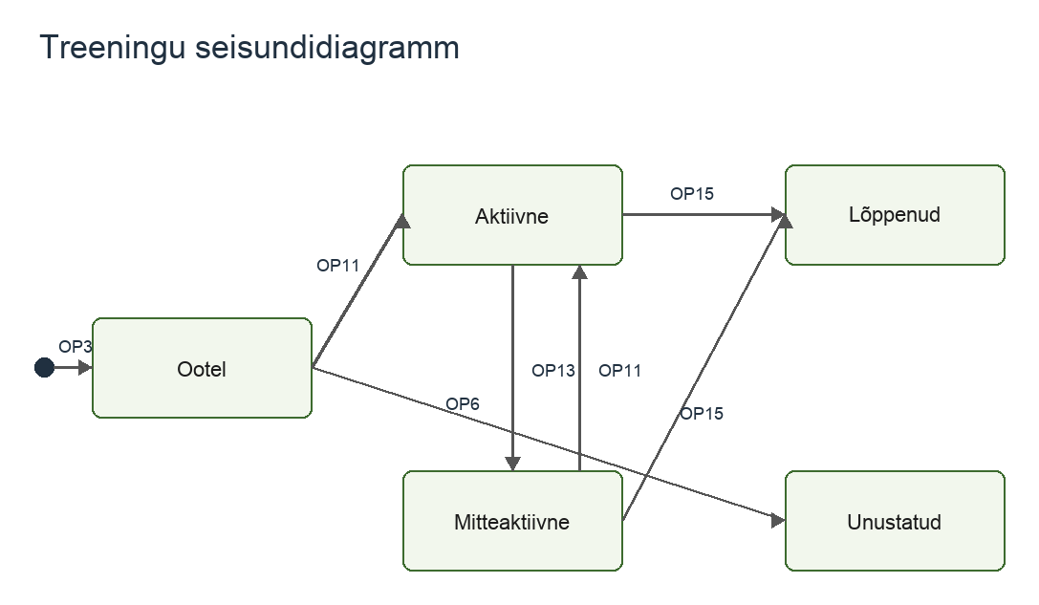
Joonis 6. Treeningu seisundidiagramm

7.3 Füüsiline mudel
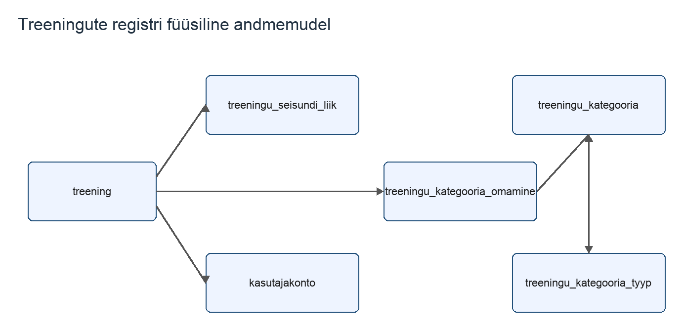
Joonis 7. Treeningute registri füüsiline andmemudel

7.4 SQL DDL
Järgmine DDL on PostgreSQL jaoks koostatud ning seda kasutatakse projekti kontrollis.
-- Jõusaali treeningute infosüsteemi PostgreSQL DDL.
-- Objektide loomise järjekord arvestab välisvõtmete sõltuvusi.
-- Andmebaasi loomise näide:
-- CREATE DATABASE jousaali;
-- Seejärel käivitage käesolev skript loodud andmebaasis.

CREATE SCHEMA IF NOT EXISTS public;

CREATE DOMAIN kood_10 AS VARCHAR(10)
CHECK (btrim(VALUE) <> '');

CREATE DOMAIN e_meil_aadress AS VARCHAR(254)
CHECK (btrim(VALUE) <> '' AND position('@' in VALUE) > 1 AND position(' ' in VALUE) = 0);

CREATE DOMAIN raha_mitte_negatiivne AS NUMERIC(8,2)
CHECK (VALUE >= 0);

CREATE SEQUENCE seq_treeningu_kood
START WITH 1000
INCREMENT BY 1;

CREATE TABLE riik (
riigi_kood kood_10 NOT NULL,
nimetus VARCHAR(200) NOT NULL,
on_aktiivne BOOLEAN NOT NULL DEFAULT TRUE,
CONSTRAINT pk_riik PRIMARY KEY (riigi_kood),
CONSTRAINT chk_riik_kood_not_empty CHECK (btrim(riigi_kood) <> ''),
CONSTRAINT chk_riik_nimetus_not_empty CHECK (btrim(nimetus) <> '')
);

CREATE TABLE isiku_seisundi_liik (
kood kood_10 NOT NULL,
nimetus VARCHAR(200) NOT NULL,
on_aktiivne BOOLEAN NOT NULL DEFAULT TRUE,
CONSTRAINT pk_isiku_seisundi_liik PRIMARY KEY (kood),
CONSTRAINT chk_isiku_seisundi_liik_kood_not_empty CHECK (btrim(kood) <> ''),
CONSTRAINT chk_isiku_seisundi_liik_nimetus_not_empty CHECK (btrim(nimetus) <> '')
);

CREATE TABLE tootaja_seisundi_liik (
kood kood_10 NOT NULL,
nimetus VARCHAR(200) NOT NULL,
on_aktiivne BOOLEAN NOT NULL DEFAULT TRUE,
CONSTRAINT pk_tootaja_seisundi_liik PRIMARY KEY (kood),
CONSTRAINT chk_tootaja_seisundi_liik_kood_not_empty CHECK (btrim(kood) <> ''),
CONSTRAINT chk_tootaja_seisundi_liik_nimetus_not_empty CHECK (btrim(nimetus) <> '')
);

CREATE TABLE tootaja_roll (
kood kood_10 NOT NULL,
nimetus VARCHAR(200) NOT NULL,
on_aktiivne BOOLEAN NOT NULL DEFAULT TRUE,
kirjeldus TEXT,
CONSTRAINT pk_tootaja_roll PRIMARY KEY (kood),
CONSTRAINT chk_tootaja_roll_kood_not_empty CHECK (btrim(kood) <> ''),
CONSTRAINT chk_tootaja_roll_nimetus_not_empty CHECK (btrim(nimetus) <> ''),
CONSTRAINT chk_tootaja_roll_kirjeldus_not_empty CHECK (kirjeldus IS NULL OR btrim(kirjeldus) <> '')
);

CREATE TABLE treeningu_seisundi_liik (
kood kood_10 NOT NULL,
nimetus VARCHAR(200) NOT NULL,
on_aktiivne BOOLEAN NOT NULL DEFAULT TRUE,
CONSTRAINT pk_treeningu_seisundi_liik PRIMARY KEY (kood),
CONSTRAINT chk_treeningu_seisundi_liik_kood_not_empty CHECK (btrim(kood) <> ''),
CONSTRAINT chk_treeningu_seisundi_liik_nimetus_not_empty CHECK (btrim(nimetus) <> '')
);

CREATE TABLE treeningu_kategooria_tyyp (
kood kood_10 NOT NULL,
nimetus VARCHAR(200) NOT NULL,
on_aktiivne BOOLEAN NOT NULL DEFAULT TRUE,
CONSTRAINT pk_treeningu_kategooria_tyyp PRIMARY KEY (kood),
CONSTRAINT chk_treeningu_kategooria_tyyp_kood_not_empty CHECK (btrim(kood) <> ''),
CONSTRAINT chk_treeningu_kategooria_tyyp_nimetus_not_empty CHECK (btrim(nimetus) <> '')
);

CREATE TABLE treeningu_kategooria (
kood kood_10 NOT NULL,
treeningu_kategooria_tyyp_kood kood_10 NOT NULL,
nimetus VARCHAR(200) NOT NULL,
on_aktiivne BOOLEAN NOT NULL DEFAULT TRUE,
CONSTRAINT pk_treeningu_kategooria PRIMARY KEY (kood),
CONSTRAINT uq_treeningu_kategooria_tyyp_nimetus UNIQUE (treeningu_kategooria_tyyp_kood, nimetus),
CONSTRAINT fk_treeningu_kategooria_tyyp FOREIGN KEY (treeningu_kategooria_tyyp_kood)
references treeningu_kategooria_tyyp (kood),
CONSTRAINT chk_treeningu_kategooria_kood_not_empty CHECK (btrim(kood) <> ''),
CONSTRAINT chk_treeningu_kategooria_nimetus_not_empty CHECK (btrim(nimetus) <> '')
);

CREATE TABLE isik (
isikukood VARCHAR(20) NOT NULL,
riigi_kood kood_10 NOT NULL,
isiku_seisundi_liik_kood kood_10 NOT NULL,
synni_kp DATE NOT NULL,
reg_aeg TIMESTAMP WITH TIME ZONE NOT NULL DEFAULT CURRENT_TIMESTAMP,
viimase_muutm_aeg TIMESTAMP WITH TIME ZONE NOT NULL DEFAULT CURRENT_TIMESTAMP,
eesnimi VARCHAR(200),
perenimi VARCHAR(200),
elukoht VARCHAR(500),
e_meil e_meil_aadress NOT NULL,
CONSTRAINT pk_isik PRIMARY KEY (isikukood, riigi_kood),
CONSTRAINT uq_isik_e_meil UNIQUE (e_meil),
CONSTRAINT fk_isik_riik FOREIGN KEY (riigi_kood)
references riik (riigi_kood),
CONSTRAINT fk_isik_seisund FOREIGN KEY (isiku_seisundi_liik_kood)
references isiku_seisundi_liik (kood),
CONSTRAINT chk_isik_isikukood_not_empty CHECK (btrim(isikukood) <> ''),
CONSTRAINT chk_isik_name_present CHECK (
(eesnimi IS NOT NULL AND btrim(eesnimi) <> '')
OR (perenimi IS NOT NULL AND btrim(perenimi) <> '')
),
CONSTRAINT chk_isik_elukoht_not_empty CHECK (elukoht IS NULL OR btrim(elukoht) <> ''),
CONSTRAINT chk_isik_e_meil_format CHECK (btrim(e_meil) <> '' AND position('@' in e_meil) > 1),
CONSTRAINT chk_isik_synni_kp_range CHECK (synni_kp BETWEEN DATE '1900-01-01' AND DATE '2100-12-31'),
CONSTRAINT chk_isik_muutm_aeg CHECK (viimase_muutm_aeg >= reg_aeg)
);

CREATE TABLE kasutajakonto (
e_meil e_meil_aadress NOT NULL,
parool VARCHAR(255) NOT NULL,
on_aktiivne BOOLEAN NOT NULL DEFAULT TRUE,
CONSTRAINT pk_kasutajakonto PRIMARY KEY (e_meil),
CONSTRAINT fk_kasutajakonto_isik FOREIGN KEY (e_meil)
references isik (e_meil),
CONSTRAINT chk_kasutajakonto_e_meil_format CHECK (btrim(e_meil) <> '' AND position('@' in e_meil) > 1),
CONSTRAINT chk_kasutajakonto_parool_not_empty CHECK (btrim(parool) <> '')
);

CREATE TABLE tootaja (
e_meil e_meil_aadress NOT NULL,
tootaja_seisundi_liik_kood kood_10 NOT NULL,
CONSTRAINT pk_tootaja PRIMARY KEY (e_meil),
CONSTRAINT fk_tootaja_konto FOREIGN KEY (e_meil)
references kasutajakonto (e_meil),
CONSTRAINT fk_tootaja_seisund FOREIGN KEY (tootaja_seisundi_liik_kood)
references tootaja_seisundi_liik (kood)
);

CREATE TABLE tootaja_rolli_omamine (
tootaja_e_meil e_meil_aadress NOT NULL,
tootaja_roll_kood kood_10 NOT NULL,
alguse_aeg TIMESTAMP WITH TIME ZONE NOT NULL,
lopu_aeg TIMESTAMP WITH TIME ZONE,
CONSTRAINT pk_tootaja_rolli_omamine PRIMARY KEY (tootaja_e_meil, tootaja_roll_kood, alguse_aeg),
CONSTRAINT fk_rolli_omamine_tootaja FOREIGN KEY (tootaja_e_meil)
references tootaja (e_meil),
CONSTRAINT fk_rolli_omamine_roll FOREIGN KEY (tootaja_roll_kood)
references tootaja_roll (kood),
CONSTRAINT chk_rolli_omamine_aeg CHECK (lopu_aeg IS NULL OR lopu_aeg > alguse_aeg)
);

CREATE TABLE treening (
treeningu_kood INTEGER NOT NULL DEFAULT nextval('seq_treeningu_kood'),
treeningu_seisundi_liik_kood kood_10 NOT NULL DEFAULT 'OOTEL',
registreerija_e_meil e_meil_aadress NOT NULL,
viimase_muutja_e_meil e_meil_aadress NOT NULL,
reg_aeg TIMESTAMP WITH TIME ZONE NOT NULL DEFAULT CURRENT_TIMESTAMP,
viimase_muutm_aeg TIMESTAMP WITH TIME ZONE NOT NULL DEFAULT CURRENT_TIMESTAMP,
nimetus VARCHAR(200) NOT NULL,
kirjeldus TEXT NOT NULL,
kestus_minutites INTEGER NOT NULL,
maksimaalne_osalejate_arv INTEGER NOT NULL,
vajalik_varustus TEXT NOT NULL,
hind raha_mitte_negatiivne NOT NULL,
CONSTRAINT pk_treening PRIMARY KEY (treeningu_kood),
CONSTRAINT uq_treening_nimetus UNIQUE (nimetus),
CONSTRAINT fk_treeningu_seisund FOREIGN KEY (treeningu_seisundi_liik_kood)
references treeningu_seisundi_liik (kood),
CONSTRAINT fk_treeningu_registreerija FOREIGN KEY (registreerija_e_meil)
references kasutajakonto (e_meil),
CONSTRAINT fk_treeningu_muutja FOREIGN KEY (viimase_muutja_e_meil)
references kasutajakonto (e_meil),
CONSTRAINT chk_treeningu_kood_positive CHECK (treeningu_kood > 0),
CONSTRAINT chk_treening_nimetus_not_empty CHECK (btrim(nimetus) <> ''),
CONSTRAINT chk_treening_kirjeldus_not_empty CHECK (btrim(kirjeldus) <> ''),
CONSTRAINT chk_treening_kestus_range CHECK (kestus_minutites BETWEEN 15 AND 240),
CONSTRAINT chk_treening_osalejate_arv_positive CHECK (maksimaalne_osalejate_arv > 0),
CONSTRAINT chk_treening_varustus_not_empty CHECK (btrim(vajalik_varustus) <> ''),
CONSTRAINT chk_treening_hind_non_negative CHECK (hind >= 0),
CONSTRAINT chk_treening_muutm_aeg CHECK (viimase_muutm_aeg >= reg_aeg)
);

ALTER SEQUENCE seq_treeningu_kood OWNED BY treening.treeningu_kood;

CREATE TABLE treeningu_kategooria_omamine (
treeningu_kood INTEGER NOT NULL,
treeningu_kategooria_kood kood_10 NOT NULL,
CONSTRAINT pk_treeningu_kategooria_omamine PRIMARY KEY (treeningu_kood, treeningu_kategooria_kood),
CONSTRAINT fk_kategooria_omamine_treening FOREIGN KEY (treeningu_kood)
references treening (treeningu_kood),
CONSTRAINT fk_kategooria_omamine_kategooria FOREIGN KEY (treeningu_kategooria_kood)
references treeningu_kategooria (kood)
);

CREATE INDEX ix_isik_riik ON isik (riigi_kood);
CREATE INDEX ix_isik_seisund ON isik (isiku_seisundi_liik_kood);
CREATE INDEX ix_tootaja_seisund ON tootaja (tootaja_seisundi_liik_kood);
CREATE INDEX ix_rolli_omamine_roll ON tootaja_rolli_omamine (tootaja_roll_kood);
CREATE INDEX ix_treening_seisund ON treening (treeningu_seisundi_liik_kood);
CREATE INDEX ix_treening_registreerija ON treening (registreerija_e_meil);
CREATE INDEX ix_treening_muutja ON treening (viimase_muutja_e_meil);
CREATE INDEX ix_treeningu_kategooria_tyyp ON treeningu_kategooria (treeningu_kategooria_tyyp_kood);
CREATE INDEX ix_kategooria_omamine_kategooria ON treeningu_kategooria_omamine (treeningu_kategooria_kood);

INSERT INTO riik (riigi_kood, nimetus) VALUES
('EE', 'Eesti'),
('LV', 'Läti'),
('LT', 'Leedu')
ON CONFLICT DO NOTHING;

INSERT INTO isiku_seisundi_liik (kood, nimetus) VALUES
('KLIENT', 'Klient'),
('TOOTAJA', 'Töötaja')
ON CONFLICT DO NOTHING;

INSERT INTO tootaja_seisundi_liik (kood, nimetus) VALUES
('AKTIIVNE', 'Aktiivne'),
('PUHKUSEL', 'Puhkusel'),
('LAHKUNUD', 'Lahkunud')
ON CONFLICT DO NOTHING;

INSERT INTO tootaja_roll (kood, nimetus, kirjeldus) VALUES
('TREENER', 'Treener', 'Treener, kes registreerib ja juhib treeningute töövoogu'),
('JUHATAJA', 'Juhataja', 'Juhataja, kes vaatab aruandeid ja lõpetab treeninguid'),
('KL_HALDUR', 'Klassifikaatorite haldur', 'Klassifikaatorite haldur'),
('TOO_HALD', 'Töötajate haldur', 'Töötajate andmete haldur')
ON CONFLICT DO NOTHING;

INSERT INTO treeningu_seisundi_liik (kood, nimetus, on_aktiivne) VALUES
('OOTEL', 'Ootel', TRUE),
('AKTIIVNE', 'Aktiivne', TRUE),
('MITTEAKT', 'Mitteaktiivne', TRUE),
('LOPPENUD', 'Lõppenud', FALSE),
('UNUSTATUD', 'Unustatud', FALSE)
ON CONFLICT DO NOTHING;

INSERT INTO treeningu_kategooria_tyyp (kood, nimetus, on_aktiivne) VALUES
('GRUPP', 'Grupitreening', TRUE),
('PERS', 'Personaaltreening', TRUE),
('KARDIO', 'Kardiotreening', TRUE),
('JÕUD', 'Jõutreening', TRUE)
ON CONFLICT DO NOTHING;

INSERT INTO treeningu_kategooria (kood, treeningu_kategooria_tyyp_kood, nimetus, on_aktiivne) VALUES
('GRUPP', 'GRUPP', 'Grupitreening', TRUE),
('PERS', 'PERS', 'Personaaltreening', TRUE),
('KARDIO', 'KARDIO', 'Kardiotreening', TRUE),
('JÕUD', 'JÕUD', 'Jõutreening', TRUE)
ON CONFLICT DO NOTHING;

WITH json_lahteandmed AS (
SELECT '[
{"kood": "VENITUS", "treeningu_kategooria_tyyp_kood": "GRUPP", "nimetus": "Venitustreening", "on_aktiivne": true},
{"kood": "RING", "treeningu_kategooria_tyyp_kood": "JÕUD", "nimetus": "Ringtreening", "on_aktiivne": true}
]'::jsonb AS andmed
)
INSERT INTO treeningu_kategooria (kood, treeningu_kategooria_tyyp_kood, nimetus, on_aktiivne)
SELECT kood, treeningu_kategooria_tyyp_kood, nimetus, on_aktiivne
FROM json_lahteandmed,
jsonb_to_recordset(andmed) AS r(
kood VARCHAR(10),
treeningu_kategooria_tyyp_kood VARCHAR(10),
nimetus VARCHAR(200),
on_aktiivne BOOLEAN
)
ON CONFLICT DO NOTHING;

CREATE VIEW v_treeningud_kategooriatega AS
SELECT
t.treeningu_kood,
t.nimetus,
t.kirjeldus,
t.kestus_minutites,
t.maksimaalne_osalejate_arv,
t.vajalik_varustus,
t.hind,
t.reg_aeg,
t.viimase_muutm_aeg,
s.kood AS seisundi_kood,
s.nimetus AS seisund,
COALESCE(string_agg(tk.nimetus, ', ' ORDER BY tk.nimetus), '') AS kategooriad
FROM treening t
JOIN treeningu_seisundi_liik s ON t.treeningu_seisundi_liik_kood = s.kood
LEFT JOIN treeningu_kategooria_omamine tko ON tko.treeningu_kood = t.treeningu_kood
LEFT JOIN treeningu_kategooria tk ON tk.kood = tko.treeningu_kategooria_kood
GROUP BY
t.treeningu_kood, t.nimetus, t.kirjeldus, t.kestus_minutites,
t.maksimaalne_osalejate_arv, t.vajalik_varustus, t.hind,
t.reg_aeg, t.viimase_muutm_aeg, s.kood, s.nimetus;

CREATE VIEW v_aktiivsed_treeningud AS
SELECT *
FROM v_treeningud_kategooriatega
WHERE seisundi_kood = 'AKTIIVNE';

CREATE VIEW v_treeningute_arv_seisundi_kaupa AS
SELECT s.kood, s.nimetus, COUNT(t.treeningu_kood) AS arv
FROM treeningu_seisundi_liik s
LEFT JOIN treening t ON t.treeningu_seisundi_liik_kood = s.kood
GROUP BY s.kood, s.nimetus;

CREATE VIEW v_treeningute_arv_kategooria_kaupa AS
SELECT tk.nimetus AS kategooria, ktt.nimetus AS tyyp, COUNT(tko.treeningu_kood) AS arv
FROM treeningu_kategooria tk
JOIN treeningu_kategooria_tyyp ktt ON tk.treeningu_kategooria_tyyp_kood = ktt.kood
LEFT JOIN treeningu_kategooria_omamine tko ON tko.treeningu_kategooria_kood = tk.kood
GROUP BY tk.nimetus, ktt.nimetus;

CREATE OR REPLACE FUNCTION fn_kasutaja_tuvastamise_andmed(p_e_meil e_meil_aadress)
RETURNS TABLE (
e_meil e_meil_aadress,
parooli_rasi VARCHAR(255),
on_aktiivne BOOLEAN,
eesnimi VARCHAR(200),
perenimi VARCHAR(200),
rollid TEXT[]
)
LANGUAGE sql
STABLE
AS $$
SELECT
k.e_meil,
k.parool AS parooli_rasi,
k.on_aktiivne,
i.eesnimi,
i.perenimi,
COALESCE(
array_agg(DISTINCT tro.tootaja_roll_kood)
FILTER (WHERE tro.tootaja_roll_kood IS NOT NULL),
ARRAY[]::TEXT[]
) AS rollid
FROM kasutajakonto k
JOIN isik i ON i.e_meil = k.e_meil
LEFT JOIN tootaja_rolli_omamine tro
ON tro.tootaja_e_meil = k.e_meil
AND tro.lopu_aeg IS NULL
WHERE k.e_meil = p_e_meil
GROUP BY k.e_meil, k.parool, k.on_aktiivne, i.eesnimi, i.perenimi;
$$;

CREATE OR REPLACE FUNCTION fn_registreeri_treening(
p_nimetus VARCHAR(200),
p_kirjeldus TEXT,
p_kestus_minutites INTEGER,
p_maksimaalne_osalejate_arv INTEGER,
p_vajalik_varustus TEXT,
p_hind raha_mitte_negatiivne,
p_treeningu_kategooria_koodid VARCHAR(10)[],
p_registreerija_e_meil e_meil_aadress
)
RETURNS INTEGER
LANGUAGE plpgsql
AS $$
DECLARE
v_treeningu_kood INTEGER;
BEGIN
IF p_treeningu_kategooria_koodid IS NULL
OR cardinality(p_treeningu_kategooria_koodid) = 0 THEN
RAISE EXCEPTION 'Treeningul peab olema vähemalt üks kategooria.';
END IF;

IF NOT EXISTS (
SELECT 1
FROM kasutajakonto k
WHERE k.e_meil = p_registreerija_e_meil
AND k.on_aktiivne
) THEN
RAISE EXCEPTION 'Registreerija kasutajakonto puudub või ei ole aktiivne.';
END IF;

IF EXISTS (
SELECT 1
FROM unnest(p_treeningu_kategooria_koodid) AS valitud(kood)
LEFT JOIN treeningu_kategooria tk ON tk.kood = valitud.kood
WHERE tk.kood IS NULL OR NOT tk.on_aktiivne
) THEN
RAISE EXCEPTION 'Treeningu kategooria puudub või ei ole aktiivne.';
END IF;

INSERT INTO treening (
treeningu_seisundi_liik_kood,
registreerija_e_meil,
viimase_muutja_e_meil,
nimetus,
kirjeldus,
kestus_minutites,
maksimaalne_osalejate_arv,
vajalik_varustus,
hind
)
VALUES (
'OOTEL',
p_registreerija_e_meil,
p_registreerija_e_meil,
p_nimetus,
p_kirjeldus,
p_kestus_minutites,
p_maksimaalne_osalejate_arv,
p_vajalik_varustus,
p_hind
)
RETURNING treeningu_kood INTO v_treeningu_kood;

INSERT INTO treeningu_kategooria_omamine (treeningu_kood, treeningu_kategooria_kood)
SELECT v_treeningu_kood, valitud.kood
FROM unnest(p_treeningu_kategooria_koodid) AS valitud(kood)
ON CONFLICT DO NOTHING;

RETURN v_treeningu_kood;
END;
$$;

CREATE OR REPLACE FUNCTION fn_aktiveeri_treening(
p_treeningu_kood INTEGER,
p_muutja_e_meil e_meil_aadress
)
RETURNS VOID
LANGUAGE plpgsql
AS $$
DECLARE
v_updated INTEGER;
BEGIN
UPDATE treening
SET treeningu_seisundi_liik_kood = 'AKTIIVNE',
viimase_muutja_e_meil = p_muutja_e_meil,
viimase_muutm_aeg = CURRENT_TIMESTAMP
WHERE treeningu_kood = p_treeningu_kood
AND treeningu_seisundi_liik_kood IN ('OOTEL', 'MITTEAKT')
RETURNING 1 INTO v_updated;

IF v_updated IS NULL THEN
RAISE EXCEPTION 'Aktiveeritavat ootel või mitteaktiivset treeningut ei leitud.';
END IF;
END;
$$;

CREATE OR REPLACE FUNCTION fn_lopeta_treening(
p_treeningu_kood INTEGER,
p_muutja_e_meil e_meil_aadress
)
RETURNS VOID
LANGUAGE plpgsql
AS $$
DECLARE
v_updated INTEGER;
BEGIN
UPDATE treening
SET treeningu_seisundi_liik_kood = 'LOPPENUD',
viimase_muutja_e_meil = p_muutja_e_meil,
viimase_muutm_aeg = CURRENT_TIMESTAMP
WHERE treeningu_kood = p_treeningu_kood
AND treeningu_seisundi_liik_kood IN ('AKTIIVNE', 'MITTEAKT')
RETURNING 1 INTO v_updated;

IF v_updated IS NULL THEN
RAISE EXCEPTION 'Lõpetatavat aktiivset või mitteaktiivset treeningut ei leitud.';
END IF;
END;
$$;

CREATE OR REPLACE FUNCTION fn_treening_initial_status()
RETURNS trigger
LANGUAGE plpgsql
AS $$
BEGIN
IF NEW.treeningu_seisundi_liik_kood <> 'OOTEL' THEN
RAISE EXCEPTION 'Treening tuleb registreerida seisundis OOTEL.';
END IF;
RETURN NEW;
END;
$$;

CREATE TRIGGER trg_treening_initial_status
BEFORE INSERT ON treening
FOR EACH ROW
EXECUTE FUNCTION fn_treening_initial_status();

CREATE OR REPLACE FUNCTION fn_treening_status_transition()
RETURNS trigger
LANGUAGE plpgsql
AS $$
BEGIN
IF OLD.treeningu_seisundi_liik_kood IS NOT DISTINCT FROM NEW.treeningu_seisundi_liik_kood THEN
RETURN NEW;
END IF;

IF NOT (
(OLD.treeningu_seisundi_liik_kood = 'OOTEL' AND NEW.treeningu_seisundi_liik_kood IN ('AKTIIVNE', 'UNUSTATUD'))
OR (OLD.treeningu_seisundi_liik_kood = 'AKTIIVNE' AND NEW.treeningu_seisundi_liik_kood IN ('MITTEAKT', 'LOPPENUD'))
OR (OLD.treeningu_seisundi_liik_kood = 'MITTEAKT' AND NEW.treeningu_seisundi_liik_kood IN ('AKTIIVNE', 'LOPPENUD'))
) THEN
RAISE EXCEPTION 'Treeningu lubamatu seisundimuudatus: % -> %.',
OLD.treeningu_seisundi_liik_kood,
NEW.treeningu_seisundi_liik_kood;
END IF;

IF NEW.treeningu_seisundi_liik_kood = 'AKTIIVNE'
AND NOT EXISTS (
SELECT 1
FROM treeningu_kategooria_omamine tko
WHERE tko.treeningu_kood = NEW.treeningu_kood
) THEN
RAISE EXCEPTION 'Treeningut ei saa aktiveerida ilma kategooriata.';
END IF;

RETURN NEW;
END;
$$;

CREATE TRIGGER trg_treening_status_transition
BEFORE UPDATE OF treeningu_seisundi_liik_kood ON treening
FOR EACH ROW
EXECUTE FUNCTION fn_treening_status_transition();

CREATE OR REPLACE FUNCTION fn_treening_prevent_active_categoryless()
RETURNS trigger
LANGUAGE plpgsql
AS $$
BEGIN
IF EXISTS (
SELECT 1
FROM treening t
WHERE t.treeningu_kood = OLD.treeningu_kood
AND t.treeningu_seisundi_liik_kood = 'AKTIIVNE'
)
AND NOT EXISTS (
SELECT 1
FROM treeningu_kategooria_omamine tko
WHERE tko.treeningu_kood = OLD.treeningu_kood
) THEN
RAISE EXCEPTION 'Aktiivsel treeningul peab olema vähemalt üks kategooria.';
END IF;
RETURN NULL;
END;
$$;

CREATE CONSTRAINT TRIGGER trg_treening_no_active_without_category
AFTER DELETE ON treeningu_kategooria_omamine
DEFERRABLE INITIALLY IMMEDIATE
FOR EACH ROW
EXECUTE FUNCTION fn_treening_prevent_active_categoryless();

BEGIN;
INSERT INTO isik (isikukood, riigi_kood, isiku_seisundi_liik_kood, synni_kp, eesnimi, perenimi, e_meil)
VALUES ('39901010000', 'EE', 'TOOTAJA', DATE '1990-01-01', 'Test', 'Treener', 'ddl.test.treener@example.com');
INSERT INTO kasutajakonto (e_meil, parool)
VALUES ('ddl.test.treener@example.com', 'pbkdf2:sha256:test');

INSERT INTO tootaja (e_meil, tootaja_seisundi_liik_kood)
VALUES ('ddl.test.treener@example.com', 'AKTIIVNE');

INSERT INTO tootaja_rolli_omamine (tootaja_e_meil, tootaja_roll_kood, alguse_aeg)
VALUES ('ddl.test.treener@example.com', 'TREENER', CURRENT_TIMESTAMP);

SELECT *
FROM fn_kasutaja_tuvastamise_andmed('ddl.test.treener@example.com');

DO $$
DECLARE
v_failed BOOLEAN := FALSE;
BEGIN
BEGIN
INSERT INTO treening (
treeningu_seisundi_liik_kood, registreerija_e_meil, viimase_muutja_e_meil,
nimetus, kirjeldus, kestus_minutites, maksimaalne_osalejate_arv, vajalik_varustus, hind
)
VALUES (
'AKTIIVNE', 'ddl.test.treener@example.com', 'ddl.test.treener@example.com',
'DDL vigane algseisund', 'Kontroll', 45, 10, 'Matt', 0
);
EXCEPTION WHEN others THEN
v_failed := TRUE;
RAISE NOTICE 'Oodatud algseisundi kontroll: %', SQLERRM;
END;
IF NOT v_failed THEN
RAISE EXCEPTION 'Algseisundi triger ei rakendunud.';
END IF;
END $$;

INSERT INTO treening (
registreerija_e_meil, viimase_muutja_e_meil,
nimetus, kirjeldus, kestus_minutites, maksimaalne_osalejate_arv, vajalik_varustus, hind
)
VALUES (
'ddl.test.treener@example.com', 'ddl.test.treener@example.com',
'DDL trigeri kontrolltreening', 'Kontroll', 45, 10, 'Matt', 0
)
RETURNING treeningu_kood;

INSERT INTO treeningu_kategooria_omamine (treeningu_kood, treeningu_kategooria_kood)
SELECT treeningu_kood, 'GRUPP'
FROM treening
WHERE nimetus = 'DDL trigeri kontrolltreening';

UPDATE treening
SET treeningu_seisundi_liik_kood = 'AKTIIVNE',
viimase_muutm_aeg = CURRENT_TIMESTAMP
WHERE nimetus = 'DDL trigeri kontrolltreening';

DO $$
DECLARE
v_failed BOOLEAN := FALSE;
BEGIN
BEGIN
UPDATE treening
SET treeningu_seisundi_liik_kood = 'UNUSTATUD'
WHERE nimetus = 'DDL trigeri kontrolltreening';
EXCEPTION WHEN others THEN
v_failed := TRUE;
RAISE NOTICE 'Oodatud seisundimuudatuse kontroll: %', SQLERRM;
END;
IF NOT v_failed THEN
RAISE EXCEPTION 'Seisundimuudatuse triger ei rakendunud.';
END IF;
END $$;

DO $$
DECLARE
v_failed BOOLEAN := FALSE;
BEGIN
BEGIN
DELETE FROM treeningu_kategooria_omamine
WHERE treeningu_kood = (
SELECT treeningu_kood
FROM treening
WHERE nimetus = 'DDL trigeri kontrolltreening'
);
EXCEPTION WHEN others THEN
v_failed := TRUE;
RAISE NOTICE 'Oodatud kategooria kontroll: %', SQLERRM;
END;
IF NOT v_failed THEN
RAISE EXCEPTION 'Aktiivse treeningu kategooria triger ei rakendunud.';
END IF;
END $$;

DO $$
DECLARE
v_treeningu_kood INTEGER;
v_loppseisund VARCHAR(10);
BEGIN
v_treeningu_kood := fn_registreeri_treening(
'DDL rutiini kontrolltreening',
'Kontroll',
45,
10,
'Matt',
0,
ARRAY['GRUPP'],
'ddl.test.treener@example.com'
);

PERFORM fn_aktiveeri_treening(v_treeningu_kood, 'ddl.test.treener@example.com');
PERFORM fn_lopeta_treening(v_treeningu_kood, 'ddl.test.treener@example.com');

SELECT treeningu_seisundi_liik_kood
INTO v_loppseisund
FROM treening
WHERE treeningu_kood = v_treeningu_kood;

IF v_loppseisund <> 'LOPPENUD' THEN
RAISE EXCEPTION 'Rutiinide test ei jõudnud lõppseisundisse.';
END IF;
END $$;
ROLLBACK;

ANALYZE;

EXPLAIN
SELECT *
FROM v_aktiivsed_treeningud
WHERE hind <= 20;

-- Rollid ja kasutajad.
-- Rollide loomine võib jagatud õppekeskkonnas vajada kõrgemaid õiguseid.
-- Kui rollide loomise õigus puudub, jääb andmemudel ja testandmed siiski kontrollitavaks.
DO $$
BEGIN
IF NOT EXISTS (SELECT 1 FROM pg_roles WHERE rolname = 'jousaali_rakendus') THEN
CREATE ROLE jousaali_rakendus NOLOGIN;
END IF;
IF NOT EXISTS (SELECT 1 FROM pg_roles WHERE rolname = 'jousaali_vaatleja') THEN
CREATE ROLE jousaali_vaatleja NOLOGIN;
END IF;
EXCEPTION
WHEN insufficient_privilege THEN
RAISE NOTICE 'Rollide loomine jäeti vahele, sest käivitajal puudub CREATE ROLE õigus.';
END $$;

-- Üleliigsete õiguste äravõtmine.
REVOKE ALL ON SCHEMA public FROM PUBLIC;
REVOKE ALL ON ALL TABLES IN SCHEMA public FROM PUBLIC;
REVOKE ALL ON ALL SEQUENCES IN SCHEMA public FROM PUBLIC;
REVOKE ALL ON ALL FUNCTIONS IN SCHEMA public FROM PUBLIC;

-- Õiguste jagamine.
DO $$
BEGIN
IF EXISTS (SELECT 1 FROM pg_roles WHERE rolname = 'jousaali_rakendus') THEN
EXECUTE 'GRANT USAGE ON SCHEMA public TO jousaali_rakendus';
EXECUTE 'GRANT SELECT, INSERT, UPDATE, DELETE ON ALL TABLES IN SCHEMA public TO jousaali_rakendus';
EXECUTE 'GRANT USAGE, SELECT ON ALL SEQUENCES IN SCHEMA public TO jousaali_rakendus';
EXECUTE 'GRANT EXECUTE ON ALL FUNCTIONS IN SCHEMA public TO jousaali_rakendus';
END IF;

IF EXISTS (SELECT 1 FROM pg_roles WHERE rolname = 'jousaali_vaatleja') THEN
EXECUTE 'GRANT USAGE ON SCHEMA public TO jousaali_vaatleja';
EXECUTE 'GRANT SELECT ON ALL TABLES IN SCHEMA public TO jousaali_vaatleja';
EXECUTE 'GRANT EXECUTE ON FUNCTION fn_kasutaja_tuvastamise_andmed(e_meil_aadress) TO jousaali_vaatleja';
END IF;
END $$;

-- Andmebaasiobjektide kustutamise järjekord, kasutada ainult eraldi puhastusskriptis:
-- REVOKE ALL ON ALL FUNCTIONS IN SCHEMA public FROM jousaali_rakendus, jousaali_vaatleja;
-- REVOKE ALL ON ALL TABLES IN SCHEMA public FROM jousaali_rakendus, jousaali_vaatleja;
-- DROP TRIGGER trg_treening_no_active_without_category ON treening;
-- DROP TRIGGER trg_treening_status_transition ON treening;
-- DROP TRIGGER trg_treening_initial_status ON treening;
-- DROP FUNCTION fn_treening_prevent_active_categoryless();
-- DROP FUNCTION fn_treening_status_transition();
-- DROP FUNCTION fn_treening_initial_status();
-- DROP FUNCTION fn_lopeta_treening(INTEGER, e_meil_aadress);
-- DROP FUNCTION fn_aktiveeri_treening(INTEGER, e_meil_aadress);
-- DROP FUNCTION fn_registreeri_treening(VARCHAR, TEXT, INTEGER, INTEGER, TEXT, NUMERIC, kood_10[], e_meil_aadress);
-- DROP FUNCTION fn_kasutaja_tuvastamise_andmed(e_meil_aadress);
-- DROP VIEW v_treeningute_arv_kategooria_kaupa;
-- DROP VIEW v_treeningute_arv_seisundi_kaupa;
-- DROP VIEW v_aktiivsed_treeningud;
-- DROP VIEW v_treeningud_kategooriatega;
-- DROP TABLE treeningu_kategooria_omamine;
-- DROP TABLE treening;
-- DROP TABLE tootaja_rolli_omamine;
-- DROP TABLE treeningu_kategooria;
-- DROP TABLE kasutajakonto;
-- DROP TABLE tootaja;
-- DROP TABLE isik;
-- DROP TABLE treeningu_kategooria_tyyp;
-- DROP TABLE treeningu_seisundi_liik;
-- DROP TABLE tootaja_roll;
-- DROP TABLE tootaja_seisundi_liik;
-- DROP TABLE isiku_seisundi_liik;
-- DROP TABLE riik;
-- DROP SEQUENCE seq_treeningu_kood;
-- DROP DOMAIN raha_mitte_negatiivne;
-- DROP DOMAIN e_meil_aadress;
-- DROP DOMAIN kood_10;
-- DROP ROLE jousaali_rakendus;
-- DROP ROLE jousaali_vaatleja;

8 Reprodutseerimine ja kontroll
Projekt on taastoodetav jälgitavatest lähtefailidest. Lõppartefaktid genereeritakse skriptiga, mis loob DOCX dokumendi, teisendab EAP malli, rakendab EAP parandused ning väljastab PostgreSQL DDL skripti.
Tabel 65. Taastootmise sisendid ja väljundid
Fail või kataloog | Roll
instruction_guides/ | Kursuse juhendid, näidisprojekt ja tüüpvigade dokument.
preset_files/EA_mall_AB_projekt_Eeltaidetud_2026.eap | EAP lähtebaas, millest lõplik mudel teisendatakse.
tools/fill_report_docx.py | Struktureeritud DOCX dokumendi generaator.
tools/EapConvert.java | EAP malli teisendaja kirjutatavasse Access 2000 vormingusse.
tools/EapRename.java ja tools/EapFixes.java | EAP mudeli nime- ja sisuparandused.
tools/sql_ddl.py | PostgreSQL DDL lähtefail.
jousaali_skript.sql | Esitamiseks mõeldud PostgreSQL tabelite loomise skript.
rakendus/ | Treeneri ja juhataja töökoha prototüübi lähtekood ja käivitamisjuhend.
submission_files/ | Buildi käigus värskendatav esitusfailide kataloog.
tools/validate_project.py | Automaatne kontrollskript.
build_all.sh või build_all.bat | Lõppartefaktide taastootmine puhtast kloonist.

